图像处理中的梯度的求法

**梯度的求法是多种多样的，根据不同的处理需要选择合适的算子(模版)。**

**1、水平垂直差分法**



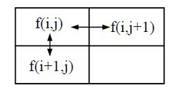

**2、Robert 梯度算子**



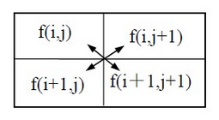

**3、Sobel算子**

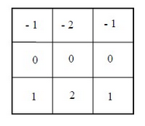             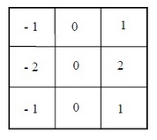

垂直方向                           水平方向

**4、Prewitt算子**

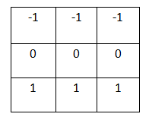                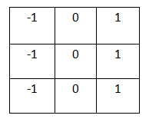

                 垂直方向                                            水平方向

**5、拉普拉斯算子**



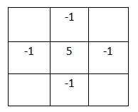

**二阶差分的推导**

对于数字图像 f（i，j），利用差分方程对x和y方向上的二阶偏导数进行近似：

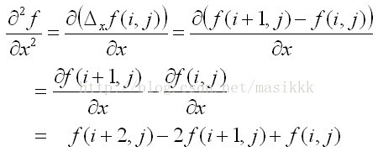

上式以点（i+1，j）为中心，用i代换i+1可得以（i,j）为中心的二阶偏导数近似式：



同理可得：



进而推出：

